ПРОФИЛАКТИКА ДЕТСКОГО ТРАВМАТИЗМА
Открытое окно — опасность для ребенка!
Современное окно стало причиной несчастных случаев с детьми.
Ежегодно с наступлением весны отмечается рост несчастных случаев, которые связанны с выпадением маленьких детей из окон. В большинстве случаев дети получают тяжелую сочетанную травму, которая сопровождается черепно-мозговыми травмами, повреждением центральной нервной системы, конечностей, костей, внутренних органов (разрывом печени и селезенки), что требует длительного лечения и восстановления, которое может исчисляться неделями, а то и месяцами.
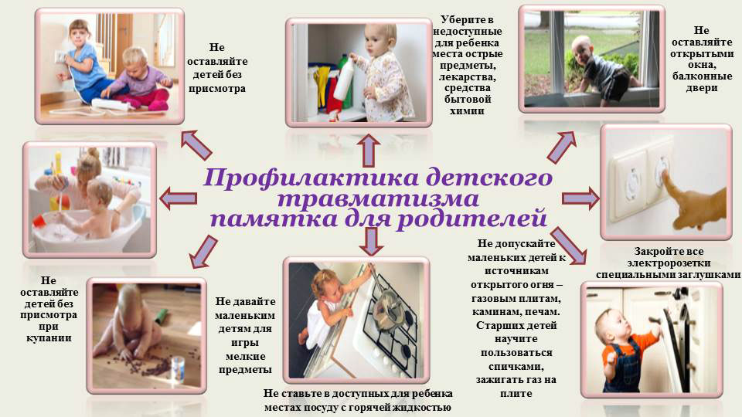
Иногда ребенок так и не может полностью восстановить здоровье и остается инвалидом на всю жизнь. Нередки случаи, когда ребенок умирает на месте или по дороге в больницу.
Падение из окна — является одной из основных причин детского травматизма и смертности, особенно в городах. Дети очень уязвимы перед раскрытым окном из-за естественной любознательности.
Чтобы избежать несчастного случая, связанного с падением ребенка из окна, необходимо придерживаться следующих правил:
- Открывая окна в квартире и проветривая помещение, убедитесь, что ребенок при этом находится под присмотром.
- Во время проветривания открывайте фрамуги и форточки. Если Вы все же открываете окно, то не открывайте его больше чем на 10 см, для этой цели поставьте ограничители.
- Не разрешайте ребенку выходить на балкон без сопровождения взрослых.
- Никогда не оставляйте спящего ребенка одного в квартире. Малыш может проснуться и полезть к открытому окну.
- Отодвиньте всю мебель, включая кровати, от окон. Это поможет предотвратить случайное попадание малыша на подоконник.
- Не показывайте ребенку, как открывается окно. Чем позднее он научиться открывать окно самостоятельно, тем более безопасным будет его пребывание в квартире.
- Не учите ребенка подставлять под ноги стул или иное приспособление, чтобы выглянуть в окно или заглянуть на улицу с балкона. Впоследствии, действуя подобным образом, он может слишком сильно высунуться наружу и выпасть из окна (с балкона).
- Большую опасность представляют москитные сетки: ребенок видит некое препятствие впереди, уверенно опирается на него, и в результате может выпасть вместе с сеткой, которая не рассчитана на вес даже самого крохотного годовалого малыша.
- Если ребенок 5-7 лет боится оставаться в квартире один, не оставляйте его даже на короткое время. Зачастую, чувствуя страх, дети выглядывают в окно или с балкона, надеясь увидеть родителей, что может повлечь их падение с балкона.
- Не пренебрегайте средствами детской защиты на окнах: металлопластиковые окна в доме, где есть ребенок, необходимо оборудовать специальными устройствами, блокирующими открывание окна.
- Тщательно подбирайте аксессуары на окна. В частности, средства солнцезащиты, такие как жалюзи и рулонные шторы должны быть без свисающих шнуров и цепочек. Ребенок может с их помощью взобраться на окно или запутаться в них и спровоцировать удушье.
Ребенку хватает всего 30 секунд, чтобы открыть окно!
Чтобы избежать беды — сделайте ваше окно безопасным!
Жизнь наших детей бесценна…

